**Специальность «Вычислительная техника**

**и программное обеспечение»**



**Лабораторная №5**

**По дисциплине:**

«Разработка мобильных приложений»

**Выполнил:** Мурат Бекежан

ВТиПО 21_2у

Дизайн приложения из Lab4

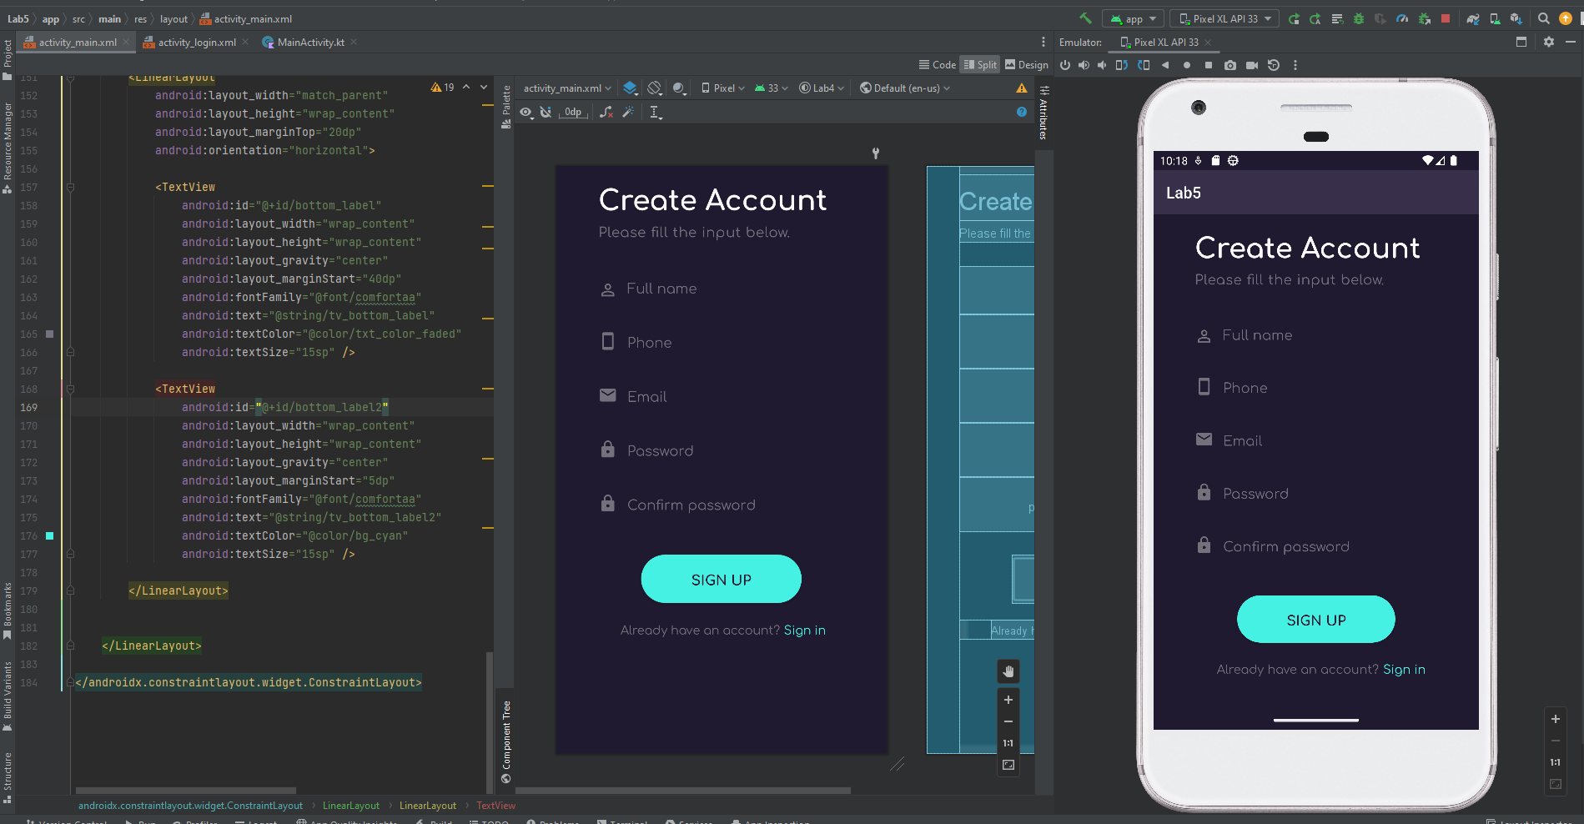

Мои переменные с EditText

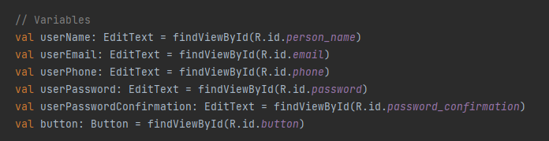

Метод нажатия на кнопку регистрации. Проверка на “дурака” с правильно введенным email и номером телефона

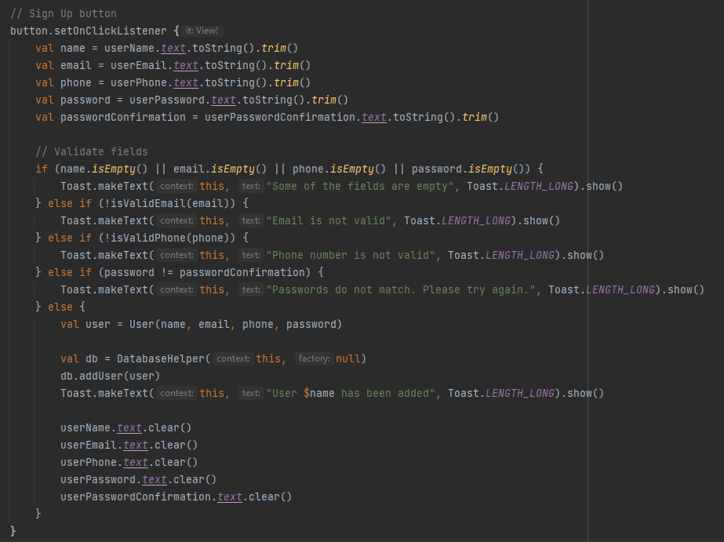

Методы проверок email и phone

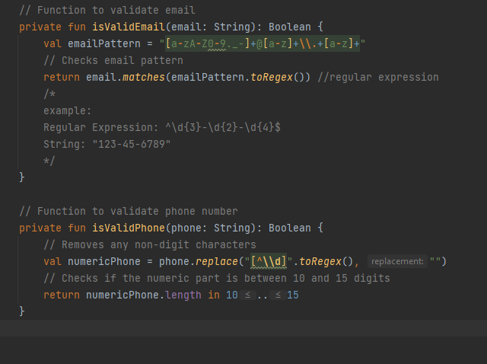

Созданные классы User и DatabaseHelper (для соединения с БД)  
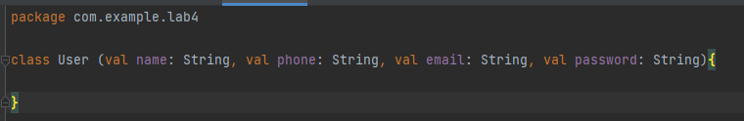

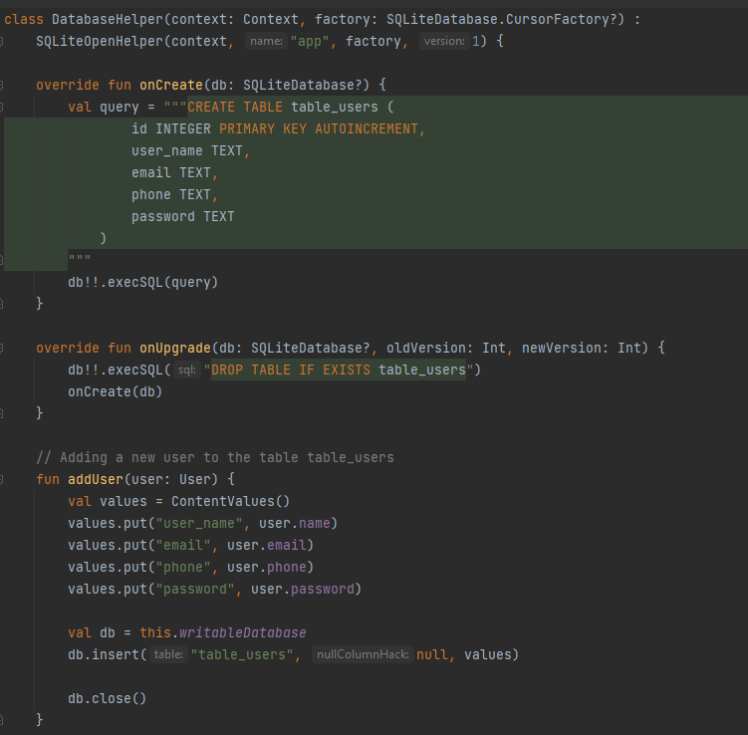

Проверка на принятие пользовательского соглашения

